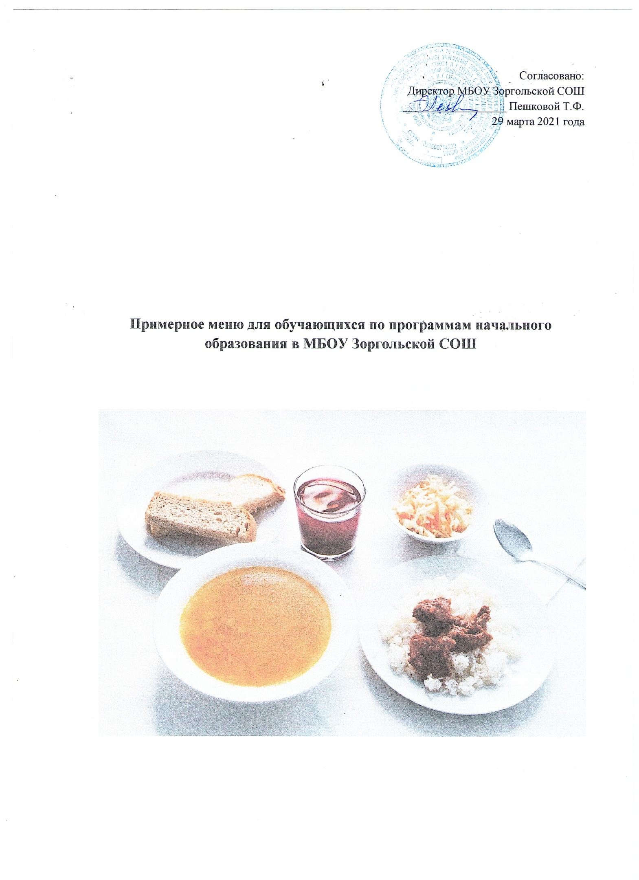

|  |  |  |  |  |
| --- | --- | --- | --- | --- |
| ***ПОНЕДЕЛЬНИК*** | |  | | |
| **завтрак** | Огурцы свежие  Гуляш из говядины  Рис отварной  Чай с/с  Хлеб | 20  90  150  187  40 | | |
| **обед** | Салат из белокочанной капусты  Суп картофельный  Рыба, запеченная в сметанном соусе (минтай)  Картофель отварной  Кисель из плодов черной смородины  Хлеб пшеничный | 60  200  90  150  180  30 | | |
| ***ВТОРНИК*** | | | | |
| **завтрак** | Каша пшенная с изюмом  Какао с молоком  Сыр порционный  Фрукты (мандарины)  Хлеб | | 200  180  15  100  30 | |
| **обед** | Икра кабачковая  Борщ  Сметана  Фрикадельки из курицы  Макаронные изделия отварные  Компот  Хлеб | | 60  200  10  90  150  180  30 | |
| ***СРЕДА*** | | | | |
| **завтрак** | Помидоры свежие  Куриное филе запеченное  Картофель тушеный с луком  Чай с лимоном  Батон | | | 20  90  150  187  40 |
| **обед** | Салат из моркови с яблоками  Суп с бобовыми  Оладьи из печени с морковью  Каша гречневая рассыпчатая  Напиток витаминизированный  Хлеб | | | 60  200  90  150  180  30 |
| ***ЧЕТВЕРГ*** | | | | |
| **завтрак** | Сырники с морковью с соусом молочным сладким  Сыр порционный  Фрукты (яблоки)  Кофейный напиток из цикория с молоком  Батон йодированный | | | 180  15  150  180  40 |
| **обед** | Салат «Мозайка»  Щи из свежей капусты  Плов из птицы  Компот из сухофруктов  Хлеб | | | 60  200  200  180 |
| ***ПЯТНИЦА*** | | | | |
| **завтрак** | Горошек зеленый  Омлет с колбасой  Картофель  Булочка с орехами  Масло порциями  Чай из шиповника  Батон йодированный | | | 20  100  100  50  10  180  20 |
| **обед** | Винегрет с сельдью  Рассольник домашний  Говядина в кисло-сладком соусе  Картофельное пюре  Сок фруктовый  Хлеб пшеничный | | | 60  200  90  150  180  40 |
| ***СУББОТА*** | | | | |
| **завтрак** | Огурец свежий  Ежики мясные  Макаронные изделия отварные  Чай с лимоном  Батон | | | 20  90  150  187  40 |
| **обед** | Салат из моркови с изюмом  Борщ с фасолью картофельный  Рыба, запеченная с томатами  Соус сметанный  Капуста тушеная  Компот из сухофруктов  Хлеб пшеничный | | | 60  200  90  30  150  180  40 |
| ***ПОНЕДЕЛЬНИК*** | | | | |
| **завтрак** | Каша пшенная с изюмом  Сыр порционный  Кофейный напиток злаковый на молоке  Фрукты  Батон | | | 150  15  180  200  40 |
| **обед** | Салат витаминный  Суп картофельный на курином бульоне  Котлеты, рубленные из птицы с маслом  Рис отварной  Кисель из плодов черной смородины  Хлеб пшеничный | | | 60  200  90  150  180  40 |
| ***ВТОРНИК*** | | | | |
| **завтрак** | Огурцы свежие  Куры отварные с маслом  Каша гречневая рассыпчатая  Чай с лимоном  Батон | | | 20  90  150  187  30 |
| **обед** | Салат из моркови с яблоками и клюквой  Суп картофельный с бобовыми на курином бульоне  Омлет натуральный с картофелем  Компот из яблок  Хлеб пшеничный | | | 60  200  200  180  40 |
| ***СРЕДА*** | | | | |
| **завтрак** | Запеканка творожная с морковью и соусом  Сыр порционный  Масло порциями  Фрукты  Чай с лимоном  Батон | | | 180  15  10  100  187  40 |
| **обед** | Салат из свеклы с черносливом и орехами  Щи из свежей капусты  Гуляш из говядины  Рагу из овощей  Компот  Хлеб | | | 60  200  90  150  180  40 |
| ***ЧЕТВЕРГ*** | | | | |
| **завтрак** | Огурцы свежие  Тефтели рыбные  Пюре картофельное  Чай из шиповника  Батон | | | 20  90  150  180  40 |
| **обед** | Салат из свеклы с курагой и изюмом  Рассольник «Ленинградский»  Куры, тушенные в соусе  Каша гречневая  Сок  Фрукты (яблоки)  Хлеб | | | 60  200  90  150  180  200  40 |